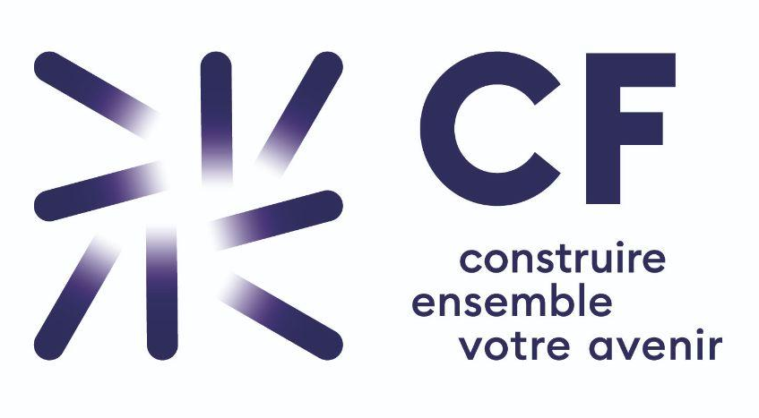

Communiqué de presse - Mars 2026

Le Groupe CF accélère à Lyon
avec l’acquisition du cabinet Stamina

Le Groupe CF poursuit sa stratégie de développement dans les grandes métropoles régionales. Deux ans après l’intégration du cabinet Sofeg, le groupe annonce l’acquisition de Stamina, un cabinet d’expertise comptable implanté dans le 6ᵉ arrondissement de Lyon. Cette opération de croissance externe renforce son ancrage dans la métropole et s’inscrit dans sa stratégie de structuration de pôles régionaux au cœur des principaux bassins économiques français.

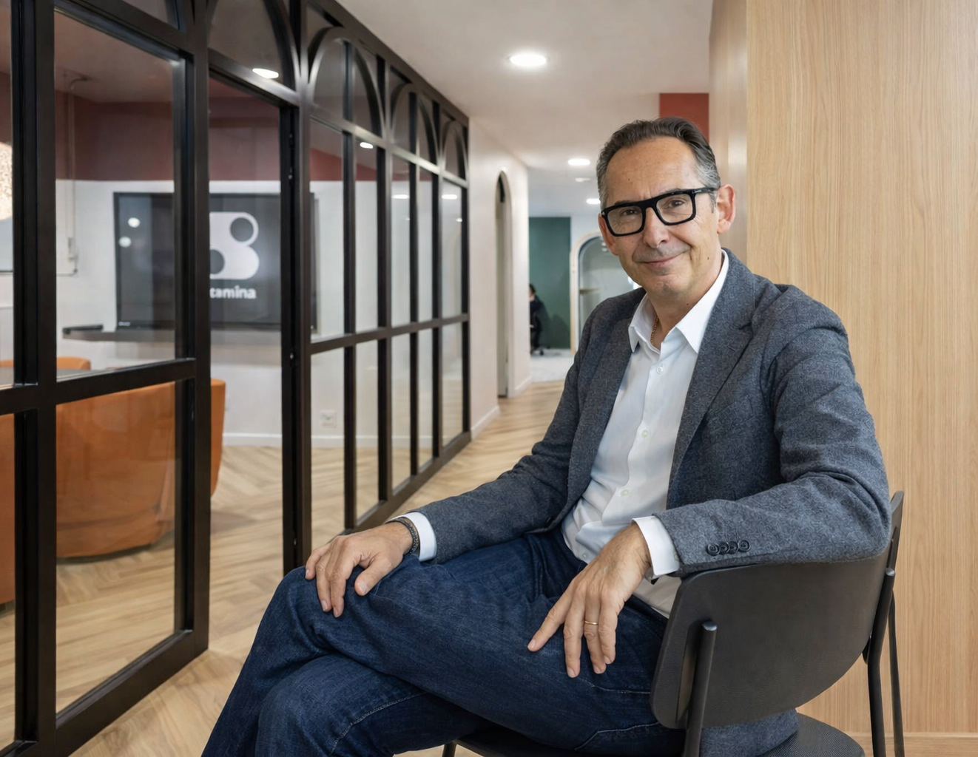
Jean-Philippe Romero - PDG du Groupe CF

Stamina : une nouvelle génération de cabinet d’expertise comptable
Fondé en 2022 par Yoann Tardy et Florian Sopranzi, deux associés issus d’une nouvelle génération d’experts-comptables, Stamina incarne une vision renouvelée du conseil aux dirigeants. Le cabinet s’est développé autour d’une approche entrepreneuriale, avec l’ambition de moderniser l’image du métier et de renforcer la dimension de conseil stratégique auprès des entreprises.
Ses équipes s’appuient sur des valeurs fortes de proximité, d’esprit familial, de convivialité et d'exigence professionnelle, en plaçant la relation humaine au cœur de l’accompagnement. Une culture d’entreprise qui fait amplement écho à la vision portée par le Groupe CF, engagé dans la modernisation et la transformation de la profession depuis plusieurs années. Implanté au cœur de Lyon, le cabinet accompagne aujourd’hui plus de 600 clients grâce à une équipe de 20 collaborateurs et réalise un chiffre d’affaires de plus de 2,5 millions d’euros.
En rejoignant le Groupe CF, le cabinet Stamina intègre un écosystème pluridisciplinaire qui réunit l’expertise comptable, l’audit, le conseil stratégique, le droit, la gestion de patrimoine, les ressources humaines, le transaction services et RSE. Cette complémentarité d’expertises lui permet de renforcer l’accompagnement des dirigeants et de créer de nouvelles synergies au service de leur développement.

« Rejoindre le Groupe CF représente une formidable opportunité pour nos équipes et pour nos clients. Cela nous permet de conserver l’esprit entrepreneurial qui fait notre identité tout en donnant accès à une palette d’expertises beaucoup plus large. Nous pourrons ainsi accompagner les dirigeants sur l’ensemble de leurs enjeux stratégiques » confie Rudy Melki - Expert-comptable et Directeur du site Stamina, Membre du Groupe CF.

« Nous avons été séduits par la vision moderne de l’expertise comptable portée par les associés de Stamina. Leur approche, fondée sur l’innovation, l’agilité et la proximité avec les dirigeants, s’inscrit pleinement dans la transformation engagée par le Groupe CF. Au-delà du développement territorial, ce rapprochement crée de fortes synergies et participe à notre ambition de faire évoluer le métier vers un modèle plus ouvert et pluridisciplinaire, capable d’accompagner les dirigeants de manière globale et proactive dans l’ensemble de leurs enjeux stratégiques. » souligne Jean-Philippe Romero, PDG du Groupe CF

Une nouvelle acquisition qui confirme l’ambition régionale du Groupe en Aura.

Après l’acquisition du groupe Sofeg (implanté à Caluire-et-Cuire et Feurs), le Groupe CF signe sa deuxième opération de croissance externe en moins de deux ans en Auvergne-Rhône-Alpes avec Stamina. Un rythme qui traduit une stratégie d'expansion assumée sur ce territoire. Ce développement s'inscrit pleinement dans une approche plus large, fondée sur la création de pôles régionaux constitués de plusieurs cabinets complémentaires. Une logique qui permet de renforcer les synergies entre équipes et d'élargir l'offre d'accompagnement proposée aux dirigeants. Une dynamique déjà engagée dans d'autres territoires comme Bordeaux ou Toulouse.

Fondé en 1980, le Groupe CF rassemble aujourd’hui 47 associés et près de 1 200 collaborateurs répartis dans 28 cabinets et affiche 100 millions d’euros de chiffre d’affaires. Porté par une stratégie de développement fondée sur l’innovation, la pluridisciplinarité et le renforcement de son ancrage territorial, le Groupe vise 150 millions d’euros de chiffre d’affaires à horizon 2030.

« Le développement du Groupe CF repose sur une conviction forte : bâtir un réseau de cabinets solides, profondément ancrés dans leurs territoires, tout en leur donnant les moyens d’accéder à des expertises et des outils de premier plan. Lyon est un marché stratégique pour nous et cette implantation marque une nouvelle étape dans notre ambition de structurer des pôles régionaux de référence » conclut Jean-Philippe Romero - PDG du Groupe CF.

À propos du Groupe CF

CF est un Groupe pluridisciplinaire qui propose une offre complète de services et conseils pour accompagner les entrepreneurs dans leur développement. Fort de 45 ans d’existence, 47 Associés et 1200 Collaborateurs répartis sur 28 sites, le Groupe CF dispose d’expertises complémentaires adaptées aux besoins spécifiques des chefs d’entreprise allant de l’expertise-comptable (traditionnelle comme digitale avec CF Expertise-Comptable et ça compte pour moi) à l’audit légal (CF Audit), en passant par le conseil stratégique (CF Advisory), la gestion de patrimoine (CF Gestion Privée), le Droit (CF Société d’Avocats), les Ressources Humaines (CF RH), le conseil en Transaction services (CF Corporate Finance) ou encore en durabilité (CF RSE). Une approche globale unique qui lui permet d’apporter une réponse complète et sur mesure aux dirigeants d’entreprise de tous secteurs.

Contact presse - Madame de la Com’
Hélène ROMER - helene@madamedelacom.com - 06 75 99 76 93

